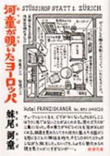
『河童が覗いたヨーロッパ』
妹尾河童（新潮文庫）
大学生は海外に行け、という話をよく聞く。でも海外ってお金掛かるし治安悪いし、
と躊躇っている方も多いだろう。そんな貴方にこの一冊。本書は文字を含めて筆者が
全て手書きで、筆者が現地で感じたことをありのままに書き連ねている。
冷戦期に書かれた著書なため、実際に旅に持っていって役立つものではない。
しかし、観光ガイドには載らない、実際に行ってこそ分かる魅力が詰まっている。
もちろん読んだからといって、現地を全て分かるわけではない。
しかし読めばきっと旅に出たくなる、そんな一冊。

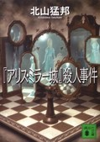
『アリス・ミラー城』殺人事件
北山猛邦 （講談社文庫）
城の何処かに隠されているというお宝『アリス・ミラー』を探す為に集められた探偵たち。
一人また一人と探偵たちが殺害されるたびに、遊戯室のチェス盤から駒が一つずつ消えてゆく。
『鏡の国のアリス』の倒錯した世界観に『そして誰もいなくなった』を彷彿とする終末が
溶け合い調和した作品。最後の一頁の破壊力とそれを生み出す数々の伏線が圧巻。
本格ミステリー好きならぜひ読んで欲しい。

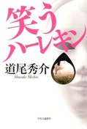
『笑うハーレキン』
道尾 秀介（中央公論新社）

家族を失い、仕事を失い、ホームレス家具職人となった主人公。仲間と肩を寄せ合いながら
暮らす日常が、弟子志望の1人の女性の出現によって変化していく。人はきっと誰でも、
仮面をかぶらずにはいられないでいる。本当の自分を隠すためだったり、理想の自分でいる
ためだったり……それでも本書を読み、改めて「ハーレキン」の意味を考えた時に思う。
せめて、哀しい仮面は脱ぎ捨てたい。どうせつけるのなら、笑顔の仮面がいい。

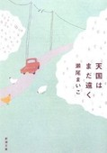
『天国はまだ遠く』
瀬尾まいこ（新潮文庫）

生きることはどうしようもなく辛くて、時には投げ出したくなることもある。
そんな、一度は人生をあきらめた女性の終わりから始まりまでを描いた物語。
私たちは人との関わり合いの中で生き、それに苦しみ、それに救われる。
当然なことのようであるが、これを意識して暮らす人は少ない。
しかしこの圧倒的な事実を知るだけで、息が詰まるような毎日を有意義に過ごすことが
できると、そうは思わないだろうか。
まだ生きてみよう、そんな不思議な感情を呼び起こす一冊だ。

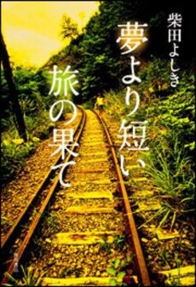
『夢より短い旅の果て』
柴田 よしき 角川書店

大学入学を機に上京した四十九院香澄は、念願の「鉄道旅同好会」に入り、
ある目的を持ちながら日本中を鉄道で旅するようになる。
様々な街、景色、そして人と出会いながら、知りたかった真実を追いかけていく。
どうしてもこのサークルに入らなければならなかった理由、そしてその真相とは。
香澄は旅を続けていく中で、何を見つけるのか。ありふれた駅のホームにも、
見慣れた電車からの景色にも、そこに時間は流れ毎日が存在し、
その場にしかないドラマがある。その欠片を集めるために。
ふと、やってきた電車に飛び乗って旅に出たくなった。

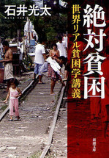
『絶対貧困－世界リアル貧困学講義』
石井光太 新潮社

大学時代に途上国へ旅し貧困を目の当たりにした著者は、
貧困地帯に住む人々と共に生活し取材するノンフィクション作家となり、
リアルで生々しい日常の様子を書籍にして私達に教えてくれている。
貧困地帯で暮らしている人は全世界で何億人というような数字だけを学ぶのではなく、
貧困状態に生きる人は何を考え、思い、感じているのか、という視点も知ることで、
より広く深いところから貧困を見ることができ、それがそこで生きる人々の利益にも
つながる、と、彼は取材する理由を述べている。
国際学部の学生には是非読んでほしい一冊。

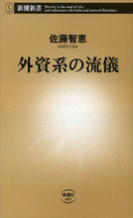
『外資系の流儀』
佐藤智恵 新潮新書
いよいよ就活ですね。「外資系」と聞いて何を思い浮かべるでしょうか。
英語で仕事をバリバリこなすオシャレなキャリアウーマンをイメージしましたか？
しかし実像は「夜中の2時まで髪の毛ボサボサでエクセルと格闘している」
のだそうです。本書を読めば外資系に向いているかどうかわかります。
特に外資系というブランドを夢見ている人こそ読んでほしいのです。
就活で忙しくなると本を読む時間が少なくなってしまいますが、
サラサラと読めるので気晴らしとしても企業研究としてもおすすめします。

『きみはポラリス』
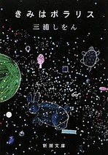
三浦しをん 新潮文庫

初恋、禁忌、三角関係……さまざまな形の11の恋愛をテーマにした短編集である。
どこにでもいそうな主人公たちが繰り広げるちょっと変わった恋愛模様に、
読めば思わず惹きつけられる。共感できるかできないかは別として、
こんな恋もアリなのか、ドラマみたいな恋だけが恋愛なわけではないのだ、と思わされる。
その感情も確かに恋なのだと、恋にとまどう人の背中を押してくれる。
今恋をしている人はもちろん、恋をしていない人にこそ読んでほしい一冊だ。

『舟を編む』
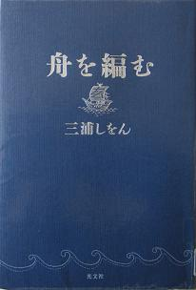
三浦しをん 光文社

何かを表現しようとした時。本を開いた時。語学を勉強する時…。
ふと、底知れぬ…果てなき“言葉”の海に投げ出されたような
感覚に陥ることがある。求める一滴を探そうと必死にオールを漕ぎ、
畏怖の念さえ覚えることもあれば、広がる可能性に奮いたち、
おもしろさに時間も忘れて遊びまわることもある。
気まぐれで偉大な大海原を目指し、編まれていく舟の行方や如何に。
これはもはや職業小説ではなく、壮大なる冒険小説だ。
読了後、静かな興奮覚めやらぬ一冊。

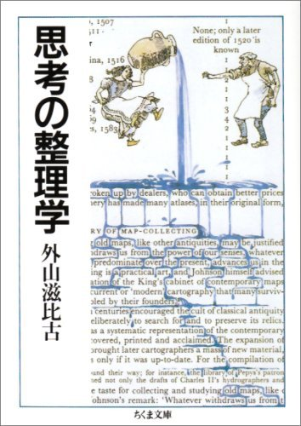
『思考の整理学』
外山滋比古 ちくま文庫

本書は表題のように考えることについて多角的な視点から記された本である。
アイデアの着想、構想、成就。ここに至る道を著者の経験を交えて述べられており、
これから立ちはだかるであろう「論文」という敵を倒すための装備になってくれるはず。
読み進めていくうちに「なるほど」「やってみよう」と思うことは間違いない。
とりあえずは続かなくてもいい。挑戦して自分にあったスタイルを見つけること、
これが一年の間に形になれば大学生活が遊び以外の面でも楽しいものとなること必須。

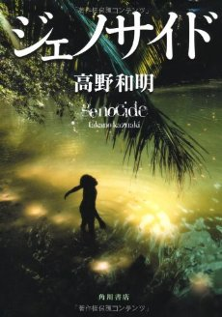
『ジェノサイド』
高野和明 角川書店

「このミステリーがすごい2012」で1位を獲得した小説。
ハリウッド映画を彷彿とさせる様なストーリーと、読者の興味をつかんだら
逃がさない怒涛の流れで約600pがあっという間に読めてしまう。
頭の中で文が映像に変換されていくような映画っぽさは、映画やTVドラマに
携わる著者ならではの持ち味だろう。テスト前に手を出すには危険ではあるが、
春休みまで取っておくのも惜しい1冊である。是非読んでほしい。

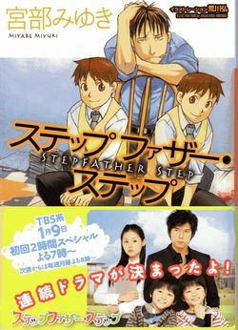
『ステップファザー・ステップ』
宮部みゆき 講談社文庫

<俺にだって感情はあるんだぞ>
腕のいい職業的な泥棒、つまりプロの泥棒である俺はとある失敗から
弱みを握られ双子たちの継父となることを強いられることとなった。
底の知れない双子たちと俺との間で交わされるコミカルな会話には
つい頬が緩んでしまう。短編一篇一篇の内容の完成度の高さもさることながら、
私が注目してほしいのは短編ならではの各篇に挿入される前置きだ。
同じ事柄の説明に彼女は何パターンものユーモアを詰め込んでいる。
ドラマ化もしたことなので、是非原作の味を覚えていただきたい。

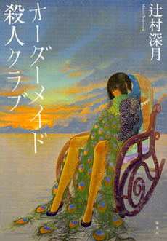
『オーダーメイド殺人クラブ』
著:辻村深月 集英社
リア充（現実が充実している）女子グループに属してはいるものの、
現実に不満を抱く小林アン。昆虫系（イケてないキャラもの男子）に属しており、
どこか不気味な雰囲気を漂わせる徳川勝利。アンは、徳川が自分と同じ美意識を
持っていることに気づき、自分を殺してくれと衝動的に頼む。
そして二人は、人々の記憶に残るセンセーショナルな殺人計画を企てる。
人間関係で思い悩む中学生特有の痛みがリアルに描かれた作品。

『晴天の迷いクジラ』
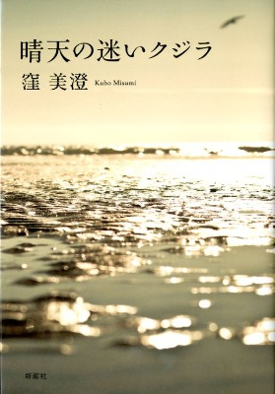
窪 美澄（新潮社）

死ぬことを考えるまで追い詰められた三人が出会い、生きることを考えるまでの話。
それぞれの事情は読んでいて重く辛いが、最後に見える微かな希望にホッとする。
「もうダメだ」とふと思ってしまう瞬間。生きる意味を自分に問いかけてしまうとき。
私たちは生きることが簡単ではないと知る。でも「生きていればいいんだよ」と背中を
押してくれるものは、きっとある。だって、苦しんでいるのは一人ではないのだから。
誰かの一言だけで少し変われるはずだから。
今、傷つき行き場を失っている誰かに、ただこれだけ伝えたい。――「死ぬなよ」。

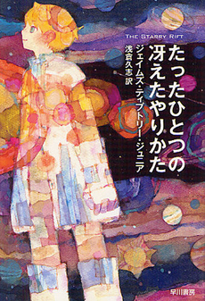
『たったひとつの冴えたやりかた』
ジェイムズ・ディプトリー・ジュニア著 朝倉久志訳
ハヤカワ文庫

宇宙の歴史を残された三つの物語から追体験するScience Fiction.の名作。
三つの短編と歴史を保存する図書館でのやりとりから成る。
三編で一冊の小説ではあるが、表題作「たったひとつの冴えたやりかた」の衝撃が
大きすぎて一読ではほかの作品まで考えが廻らない。16歳の少女の未知の世界に
懸ける想いと冒険への決意が琴線に触れる。
この作品を読んで涙を流さない人がいるのであろうか。
流さなければ、人であることを僕は疑う。

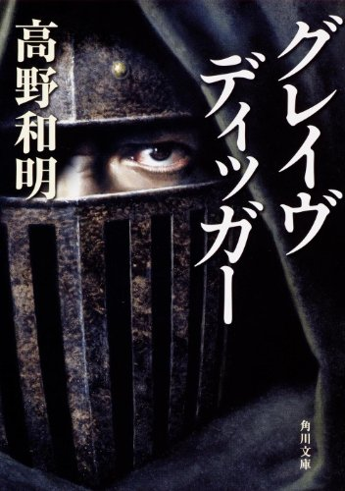
『グレイブディッガー』
高野和明 （講談社文庫）

改心した悪党、八神は何か人のために出来ることはないかと考え
骨随ドナーとなる。しかし移植を目前に控えたところで、
殺人事件に巻き込まれて重要参考人として手配される、
さらには彼のゆく道を阻む謎の集団まで現れる。
元悪党が命懸けの逃走劇を繰り広げるノンストップサスペンス。
主人公の逃走劇と警察の推理劇とのシーンを交互に配すことで緩急をつけていて、
飽きさせない工夫が素晴らしい。普段あまり本を読まない人におすすめの本だ。

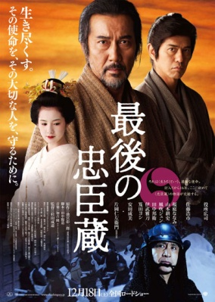
『最後の忠臣蔵』
池宮彰一郎 （角川文庫）

「おのおの方、討ち入りでござる」
正月恒例時代劇特番、忠臣蔵。藩主の無念を晴らすため、吉良邸へと
討ち入る赤穂四十七士。一方、本作主人公は死して「英雄」となることを許されず
「生き恥じ」をさらす2人。足掻くような生き様は、美しく散った４７にも増して輝く。
立場は違えど、確かにある絆。静かに内に燃える身分違いの恋慕。
永の役目を終えた孫左衛門の最期も圧巻だ。
2010年の映画化でも話題となった。興味があれば原作とセットに観てみるのも一興だろう。

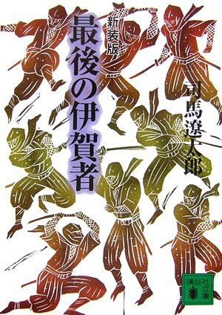
『最後の伊賀者』
司馬遼太郎 （講談社文庫）

泰平の兆し見える関ヶ原の戦いの後。
権力者を影から支えた忍者でも、移ろう世には逆らえない。
多くが忍びを捨てる中、最後まで伊賀者らしくあった主人公、ヒダリ。
常にまるめた背。緩みっぱなしの唇に、ほぼ閉じたままの眼。
ラストに浮かべる笑みにぞっとしつつも、小気味よいものを感じずにはいられまい。
ドラマで話題の『坂の上の雲』はじめ、司馬作品は壮大さ故に手が出せない人も多いと聞く。
本作は初期の短編集で、取っ掛かりにはもってこい。是非、御一読を。

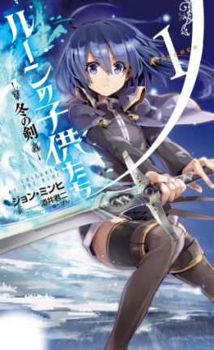

『ルーンの子供たち 冬の剣1』
ジョン・ミンヒ作 酒井君二訳 宙出版

表紙の娘が実は男な本作は、オンラインゲーム「テイルズウィーバー」の
原作としても知られる超王道ファンタジーです。
1巻では、冬の剣を代々受け継ぐ貴族の次男ボリスを主人公に、いわゆる「持つ者」の失墜と
その後の困窮、離別、そして再起へのチャンスを手にするまでが描かれています。
重厚なファンタジー要素と人間の汚さへの描写は圧巻で大人の読書にも堪える作品です。
宿命の長く辛い冬を越える作品、今の季節に是非どうぞ！

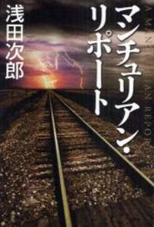
『マンチュリアン・レポート』
浅田次郎 （講談社）

また、浅田氏がやってくれた。舞台は昭和史における重要な分岐点、張作霖爆
殺事件。ドラマ化され話題を呼んだ「蒼穹の昴」シリーズ最新作だ。絡み合う
思惑、理想、信念。あの時人々は何を思い、どう生きたのか。２つの視点から
語られる物語に、頁を捲る手が止まらない。残された最後の一章、あなたなら
何を記すだろうか。緊迫する日中関係を伝える報道が世間を賑わす今だからこ
そ、抱く感想もあろう。この秋、是非とも手に取ってほしい一冊だ。

